

科技金融监测与分析信息系统开发

- 需求规格说明书 -

（版本号 V1.0）

武汉理工大学管理学院
二〇一六年九月

版本说明
修订时间 | 修订内容 | 版本号 | 修订人
2016-9-18 | 创建文档 | 1.0 | 刘勇军，周飒，朱振江，刘尚楠

目录
1概述 4
1.1科技金融监测与分析信息系统的建设目标 4
1.2科技金融监测与分析信息系统需求分析原则 4
1.3科技金融监测与分析信息系统所涉及管理层次及角色 5
1.4科技金融监测与分析信息系统架构分析 6
1.5系统软硬件环境需求分析 6
1.5.1硬件环境 6
1.5.2软件环境 7
1.5.3客户端环境 7
1.5.4开发工具 7
2科技金融监测与分析信息系统的整体功能需求 7
2.1系统功能目标 7
2.2业务项、业务子项一览表 8
2.3功能结构关联 9
3科技金融监测与分析信息系统详细功能需求 9
3.1管理员功能需求 9
3.1.1业务描述 9
3.1.2业务流程 10
3.1.3工作内容 11
3.2填报单位录入员功能需求 11
3.2.1业务描述 11
3.2.2业务流程 11
3.2.3工作内容 13
3.3指标查阅人员功能需求 13
3.3.1业务描述 13
3.3.2业务流程 14
3.3.3工作内容 14
4项目进度安排 15

1概述

1.1科技金融监测与分析信息系统的建设目标
科技与金融的有机融合是实现高新技术产业蓬勃发展，提高自主创新能力的基础和保障。武汉市作为促进科技和金融结合创新试点城市，科技金融工作受到了武汉市委、市政府的高度重视，成立了推进科技和金融结合试点城市建设领导小组，市政府主要领导任组长。当前，如何从金融监管、科技管理及政府多个职能部门实时收集财政科技投入、创业风险投资、科技信贷、资本市场、科技保险等多方面信息，帮助科技金融管理人员认识科技创新链条和金融资本链条的结合现状和趋势，辅助管理部门逐步完善科技企业信用体系、知识产权投融资体系、创业投资体系、多层次资本市场、配套服务体系的建设，对促进武汉市科技和金融的有机结合，加快武汉市科技成果转化，推进战略性新兴产业和高新技术产业发展具有重要意义。
开发科技金融监测与分析信息系统将有利于建立统一的武汉市科技金融信息平台，实现科技金融信息在政府相关部门内部共享；帮助政府相关部门的管理人员实时、全面地掌握武汉市科技金融现状和变化趋势，为科学地制定科技金融政策提供依据。具体而言，科技金融监测与分析信息系统的建设目标如下：
（1）完善科技金融管理的电子化、自动化，提高科技金融管理的工作质量和效率；实现科技金融信息的实时性、一致性和可靠性；提升科技金融监测与分析信息系统的可操作性、智能性和交互性。
（2）建立科技金融监测与分析信息平台，实现武汉市各政府部门科技金融信息资源共享和数据互通。
（3）系统具有良好的扩充性、集成性和兼容性，满足单点登录、多层架构，易于系统的升级改造及系统移植。
（4）界面友好，操作简便，响应迅速，安全可靠。

1.2科技金融监测与分析信息系统需求分析原则
科技金融监测与分析信息系统需求分析需要遵循以用户需求为导向、以提升科技金融管理水平为目标的原则，同时要依据软件开发规范的要求制定相关原则。业务需求分析需遵循的具体原则如下：
（1）实用性原则
科技金融监测与分析信息系统建设首先要坚持实用性原则，在实用的基础上考虑先进性和前瞻性，选用符合标准的，先进成熟的产品和开发平台，构建一个切合实际、解决实际问题的系统。
（2）标准化原则
科技金融监测与分析信息系统具有部门众多、指标密集、统计复杂等特点，通过统一的应用功能规划，实现在应用层面上就各类管理统计达成共识，以保证各个单位以统一标准开展各项业务，实现信息的共享。
（3）一体化原则
科技金融监测与分析信息系统基于统一数据中心完成各类信息的集中存储，通过数据交换平台和应用集成平台，实现信息和数据的纵向贯通和横向集成。
（4）适用性原则
充分考虑科技金融监测与分析信息系统中各项业务差异和不同现状，系统应具备良好的可配置性和可扩展性，通过灵活配置适应业务处理流程和处理逻辑的变化，满足科技金融创新促进中心以及各相关部门的现有业务需求，并满足未来一段时间各项业务和管理发展的需要。
（5）可靠性原则
软硬件资源需要保障各项业务应用的7×24小时不间断、可靠运行，因此必须配备完善的可靠性措施设计，保证系统运行的高度可靠，充分考虑关键应用的可靠性要求。
（6）安全性原则
结合各项业务应用的特点，需加强信息安全防护。各项业务应用自身具备有效的认证、授权和审计机制，权限分级具有开放性，同时对外部攻击和滥用具备一定的防御能力。

1.3科技金融监测与分析信息系统所涉及管理层次及角色
使用科技金融监测与分析信息系统的相关人员有:系统管理员、各填报单位指标填报人员、各部门指标查阅人员。系统角色以及对应职责如表所示:
角色 | 职责或功能
系统管理员 | 基础数据管理、指标维护、授权管理
填报单位录入员 | 录入指标数据、查看并维护录入指标数据、查看报表
指标查阅人员 | 查看各类报表

1.4科技金融监测与分析信息系统架构分析
根据现有要求，科技金融监测与分析信息系统应是一个多用户、基于云平台部署的B/S系统，数据的集中存放、应用的统一部署都是基于云平台来完成，各用户通过Web浏览器访问统一的应用后端，完成各类信息的录入、查询以及其他管理功能。
系统整体架构图描述如下。
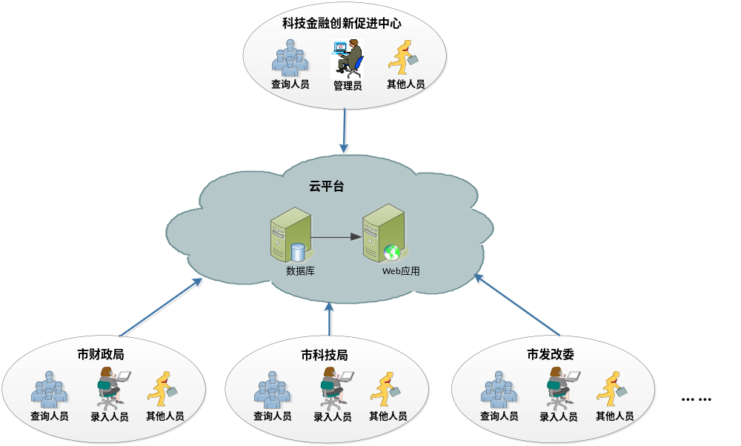

1.5系统软硬件环境需求分析
本系统所依赖的软硬件环境如下，云平台需提供以下规格的资源：

1.5.1硬件环境
本系统运行的主机硬件配置要求如下：
（1）处理器：AMD/Intel 1.6GHz及以上，核心数4核及以上；
（2）内存容量：8G及以上；
（3）硬盘空间：200GB及以上；

1.5.2软件环境
本系统运行的主机软件环境要求如下：
（1）操作系统：Windows Server 2008；
（2）数据库：Microsoft SQL Server 2008。
（3）Web服务器：IIS6.0及以上；

1.5.3客户端环境
客户端浏览器需要时IE6.0及以上版本或Google Chrome。

1.5.4开发工具
本系统所采用的开发工具如下：
（1）Microsoft Visual Studio 2015
（2）Macromedia Dreamweaver 8.0以上
（3）Microsoft SQL Server 2014

2科技金融监测与分析信息系统的整体功能需求

2.1系统功能目标
（1）科技金融创新促进中心作为系统主管部门，维护填报单位和信息报送单位信息，对各单位的用户进行授权；
（2）根据政府各相关部门的管理需求动态建立指标类目及其相应的指标体系；
（3）根据科技金融信息的来源，系统管理人员指派填报单位应填报的指标；
（4）填报单位根据指定的指标周期性填报数据并提交；
（5）已授权的监管人员查看科技金融信息报表。

2.2业务项、业务子项一览表
业务类 | 业务项 | 业务子项
科技金融监测与分析信息系统 | 基础数据管理 | 填报单位维护
科技金融监测与分析信息系统 | 基础数据管理 | 指标分类维护
科技金融监测与分析信息系统 | 基础数据管理 | 指标设置
科技金融监测与分析信息系统 | 基础数据管理 | 填报单位填报指标设置
科技金融监测与分析信息系统 | 填报管理 | 数据填报
科技金融监测与分析信息系统 | 填报管理 | 填报维护
科技金融监测与分析信息系统 | 填报管理 | 填报审核
科技金融监测与分析信息系统 | 报表查询 | 指标趋势查询
科技金融监测与分析信息系统 | 报表查询 | 综合指标查询
科技金融监测与分析信息系统 | 权限管理 | 用户管理
科技金融监测与分析信息系统 | 权限管理 | 授权管理
科技金融监测与分析信息系统 | 权限管理 | 密码维护

2.3功能结构关联
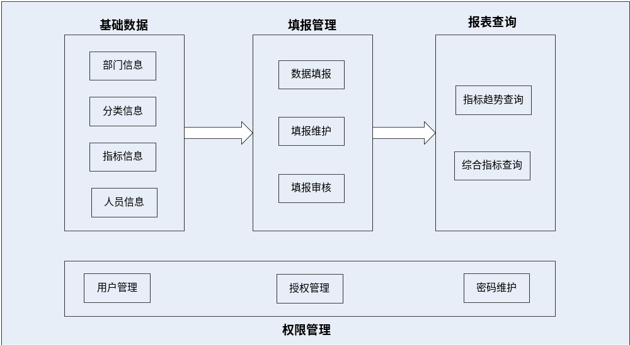

3科技金融监测与分析信息系统详细功能需求
根据系统的角色不同，系统的详细功能需求描述如下。

3.1管理员功能需求

3.1.1业务描述
管理员业务需求描述如下：
（1）对填报单位进行维护，填报单位包括市财政局、市科技局、市发改委、市工商局等需要填报相关指标的单位；
（2）对填报指标分类进行维护，填报指标分类包括财政科技投入、创业风险投资、科技信贷、资本市场、科技保险等一级分类；
（3）对具体分类下的指标进行维护，比如在财政科技投入这个分类下可以添加财政科技投入金额、地方财政支出、R&D投入金额、R&D人员总量、贷款贴息等二级分类；
（4）填报单位填报指标设置，将具体的二级分类指标指定给相应的部门（单位）进行填写，比如将“财政科技投入金额”这个二级分类指标指派给市财政局进行填写，那么只有账号属于市财政局的用户才能看到这个指标，并可以进行填写；
（5）填报审核，对各部门（单位）填报上来的指标进行审核，审核通过后方能进行报表查询。审核未通过，则回退给相关填写人员，重新进行填写；
（6）用户权限管理，管理员可以添加用户，并指定用户属于哪一个部门（单位），并为用户赋予相应权限（录入权限、查询权限）。

3.1.2业务流程
管理员的业务流程图描述如下。
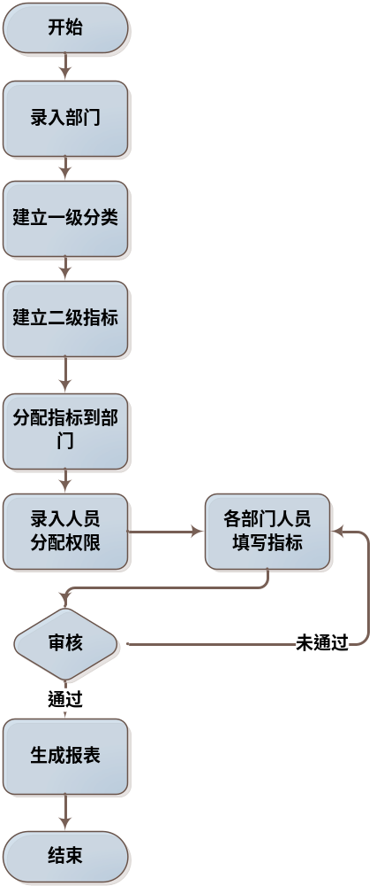

3.1.3工作内容
管理员的工作内容具体描述如下：
（1）添加部门信息，包括部门名称、部门编号等信息，编辑部门信息；
（2）添加分类信息，包括分类名称、分类排序、备注等信息，可以查看编辑分类信息，以及查看分类下的指标；
（3）添加指标信息，包括指标所属分类、指标名称、指标排序、备注等信息，可以编辑指标信息；
（4）指定具体的指标到部门，可以指定多个指标到一个部门，也可以指定一个指标到多个部门；
（5）对各部门填报上来的数据进行审核，若审核通过则可以进行报表查询，若审核失败，则需要回退到各部门录入员再次填写，填写完毕后再次提交管理员审核；
（6）添加用户，包括用户名、初始密码、用户所属单位、用户权限，可以对用户进行编辑和删除、重置密码。

3.2填报单位录入员功能需求

3.2.1业务描述
填报单位录入员业务描述如下：
（1）对本部门相关指标进行填写，包括选择报表时间类型，该部门所指派的所有指标数据等；
（2）提交数据审核，等待管理员对指标数据进行审核；
（3）修改审核未通过的数据，并再次将数据提交给管理员；
（4）修改报表数据，如果未提交则先判断指标项有无变化，如果增加了指标项则添加增加的指标项的数据，如果减少了指标项则删去减少的指标项数据。

3.2.2业务流程
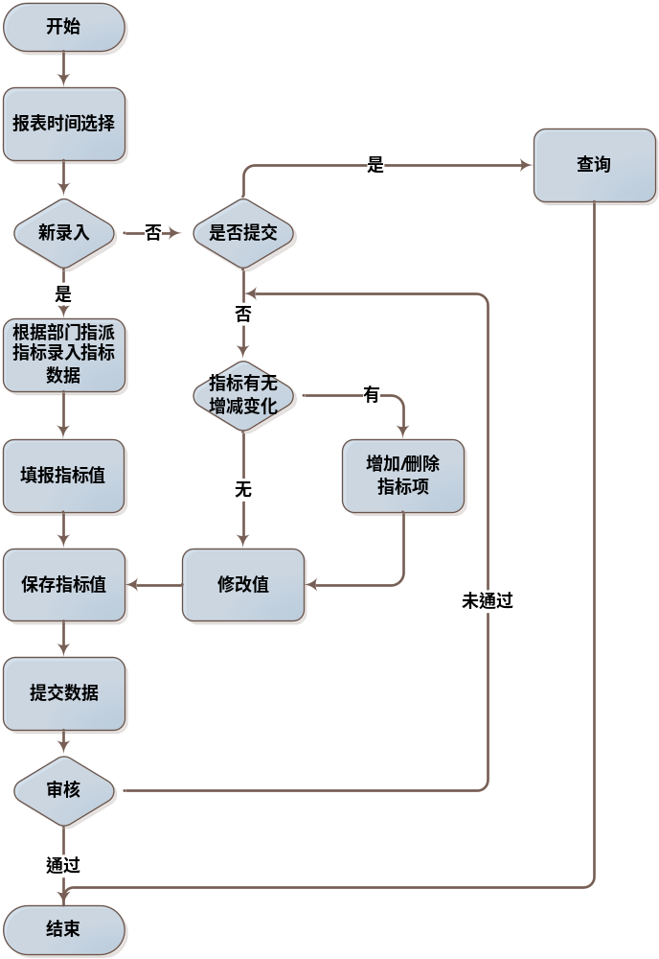

3.2.3工作内容
填报单位录入人员工作内容如下：
（1）添加指标数据，包括报表时间类型，该单位所指派的指标数据等；
（2）提交数据审核，包括将所有指标数据提交给管理员进行审核；
（3）对未通过审核的指标数据进行修改，之后再次提交；
（4）对报表数据进行修改，根据实际指标数据项进行增改。

3.3指标查阅人员功能需求

3.3.1业务描述
指标查阅人员业务需求描述如下：
（1） 对基础数据进行查阅，包括部门信息，指标分类信息等；
（2） 对指标报表进行查阅，包括查阅某一特定的指标的时间趋势和按照日，月，年分类查阅所有指标情况;
（3）对查阅内容按照EXCEL格式导出;

3.3.2业务流程
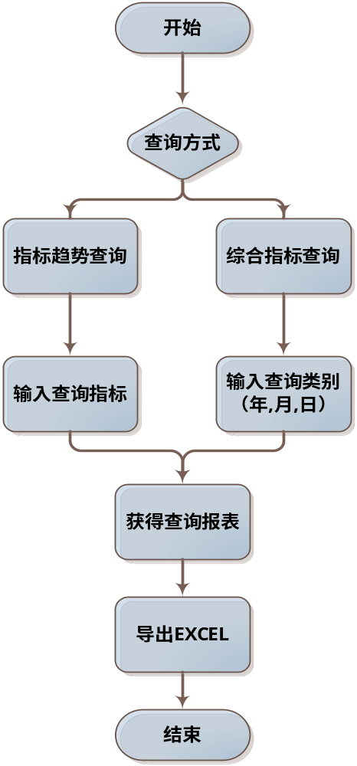

3.3.3工作内容
指标查阅人员的工作内容具体描述如下：
（1）查看部门信息，包括部门名称、部门编号等信息，编辑部门信息；
（2）查看分类信息，包括分类名称、分类排序、备注等信息，可以查看编辑分类信息，以及查看分类下的指标；
（3）查看指标信息，包括指标所属分类、指标名称、指标排序、备注等信息，可以编辑指标信息；
（4）查看具体的指标到部门，可以指定多个指标到一个部门，也可以指定一个指标到多个部门；

4项目进度安排
本次系统开发的项目进度安排拟定如下。
